湖南工院广东校友会(第六届)邀请函
官方网址 www.hngyxyh.com
亲爱的校友：
您好！ 多谢您长期以来对湖南工院广东校友会（以下简称校友会）的关心与支持，值此第六届校友大会召开之际，向您和您的家人表示亲切的问候，衷心祝福您家庭幸福美满！工作步步高升！事业红红火火！
为加强校友之间的合作，深化校友之间的友谊，特举办以“联谊校友，深化交流”为主题的年度联谊活动。
活动具体安排如下：
- 活动时间：2014年11月15日（周六）下午2:00至 16日（周日）下午4:00
正式聚会时间为2014年11月16日中午。为增加校友们相处和交流的时间，从2014年11月15日（周六，第一天）14:00开始接待校友们入住酒店，晚上的活动节目见第四点。提前入住的校友请在报名时向年级理事说明，以方便安排住宿。
- 活动主题：“联谊校友，深化交流”
- 活动地点：潭海酒店，位于深圳宝安区松岗镇广深公路松岗段44号(沙井、松岗工业区广深路和潭头路交汇处，具体行车路线见后述第十点）
- 活动内容：
时间 |  | 活动内容 | 说明
11月15日  (周六) | 14:00~20:00 | 登记，签到，领取房卡、校友通讯录，晚餐 | 下午提前到达的校友可在酒店附近自行游玩。
11月15日  (周六) | 20:00~24:00 | 酒吧，KTV,校友之间认识交流 | 以上活动可同时进行
11月16日  (周日) | 9:00~12:00 | 只参加周日活动的校友签到、留影 | 周六已经参加活动的校友无需签到，但请留影）
11月16日  (周日) | 12:30~15:00 | 联谊主体活动含校友互动交流、财务公开、母校代表发言、优秀校友介绍、抽奖活动等 | 请提前签到
11月16日  (周日) | 15:00~16:00 | 合影。 | 合影之后可自行安排活动或离开。
- 活动说明：
  - 本次联谊活动分两天，意欲做更多交流的校友建议参加周六晚活动。若周六时间不方便，建议参加第二天周日的活动。
  - 第一天晚上入住的校友签到时领取房卡，入住酒店内。晚餐时请准时在指定地点就餐会，周日11点前请将房卡交指定理事统一退房。
- 费用：AA制
参加两天活动：500元/人（家属费用同样按人数计算，小孩免费），此活动包含了周六晚上聚会活动，晚餐和住宿的费用；
只参周日活动：100元/人（家属费用一样，小孩免费）
- 报名方式：请填写校友通讯录发至相关年级理事(详见筹委会名单)直接报名，并请同时加入校友会QQ群（群号：45410575、127171086，加入时请提供班级、姓名） 以方便联系。
- 校友筹委会名单：
职位 | 联系人 | 入学年级 | 手机1 | QQ
会长 | 刘海斌 | 1990 | 13510210069 | 873688873
理事长 | 黄载清 | 1996 | 13902487997 | 44482650
副会长 | 王春来 | 1989 | 13823197035 | 42435435
副会长 | 罗友良 | 1998 | 15920222860 | 944689964
副会长 | 李立军 | 1994 | 18925856588 | 527014865
名誉会长 | 罗小成 | 1985 | 13923804212 | 674896511
名誉会长 | 王晗青 | 1989 | 13802589631 | 754037112
名誉会长 | 周海文 | 1990 | 13928446016 | 369458813
秘书长 | 杨全 | 1998 | 13590310306 | 147105462
后勤部长 | 姚斌 | 1994 | 13828843840 | 669427647
后勤副部长 | 黄明芳 | 1994 | 13554991675 | 49663811
后勤副部长 | 彭德喜 | 1994 | 13662238739 | 513039326
财务理事 | 贺才能 | 1988 | 13632832995 | 124345118
78-86级理事 | 罗小成 | 1986 | 13923804212 | 674896511
理事 | 蒋小军 | 1987 | 13689500080 | 719298901
理事 | 彭鹏 | 1988 | 13714712706 | 78397291
理事 | 丰球 | 1989 | 13510694810 | 472504671
理事 | 周孚湘 | 1990 | 13554813363 | 33627753
理事 | 杜炎淦 | 1990 | 13008815501 | 434943631
理事 | 周海文 | 1990 | 13928446016 | 369458813
理事 | 胡毅 | 1991 | 13510090280 | 244810019
理事 | 王献礼 | 1991 | 13632557921 | 371952549
理事 | 张健 | 1991 | 13536596889 | 1319423666
理事 | 唐绪红 | 1991 | 13926832685 | 1061515790
理事 | 张华 | 1992 | 13925209751 | 275907871
理事 | 陈楚辉 | 1992 | 13510800949 | 547123750
理事 | 左国希 | 1993 | 18926582444 | 85354300
理事 | 吴波 | 1993 | 13929408658 | 1069746513
理事 | 邓锋军 | 1993 | 18603028428 | 649016114
理事 | 陈甫 | 1994 | 13823695499 | 165408453
理事 | 蔡兴 | 1994 | 13510067737 | 153545303
理事 | 吴勤 | 1995 | 15989894249 | 499025444
理事 | 谭爱平 | 1995 | 13924375684 | 283413070
理事 | 杨志敏 | 1996 | 18938647688 | 544691628
理事 | 卿荣华 | 1997 | 13823246600 | 30492959
理事 | 张文 | 1997 | 18773337766 | 39247319
理事 | 张辉 | 1998 | 13925723517 | 39464881
理事 | 邹小飞 | 1998 | 13826072468 | 28597568
理事 | 唐文华 | 1998 | 18902485688 | 1424585853
理事 | 肖良桂 | 1999 | 13590291108 | 506902504
理事 | 李柏青 | 1999 | 13828894643 | 65722697
理事 | 唐辉 | 2000 | 13430746085 | 23880487
理事 | 黎红军 | 2000 | 18676756556 | 26777092
理事 | 郭荣华 | 2000 | 18922908346 | 23880487
理事 | 刘世明 | 2003 | 13352928295 | 155180801
理事 | 于兴华 | 2005 | 13828849552 | 3455647
理事 | 黄克武 | 2008 | 13824397155 | 307182873

地区工作站联系方式：
工作站 | 区域 | QQ群 | 站长 | 站长手机 | 站长QQ号
宝安站 | 宝安、西乡、福永 | 335490548 | 罗小成 | 13923804212 | 674896511
沙井站 | 沙井、松岗、公明 | 336816539 | 李立军 | 18925856588 | 527014865
龙华站 | 龙华、石岩、观澜 | 67011484 | 王春来 | 13823197035 | 42435435
布吉站 | 布吉、平湖、横岗 | 158254405 | 黄克武 | 13824397155 | 307182873
龙岗站 | 龙岗、坪山、坪地、坑梓、葵冲、坪山 | 237497293 | 杨志敏 | 13928408970 | 544691628
长安站 | 长安、虎门、大岭山、厚街、沙田 | 73760743 | 张辉 | 13925723517 | 39464881
常平站 | 常平、横沥、樟木头、桥头、黄江、大朗、谢岗、东坑、企石 | 210549274 | 艾伟平 | 13712366198 | 834312938
凤岗站 | 凤岗、清溪、塘厦 | 292909577 | 郭荣华 | 18922908346 | 83131172
石龙站 | 石龙、石碣、高埗、洪梅、茶山、道滘、望牛墩、中堂、麻涌、 | 246395820 | 秦春 | 13688904509 | 108088690
广州站 | 辖区 | 194675848 | 邹小飞 | 13826072468 | 28597568
珠海中山站 | 珠海市、中山市辖区 | 342666949 | 孙艳 | 13702318600 | 6017531

- 年级QQ群、兴趣小组QQ群联系名单：
年级 | QQ群号 | 备注
户外活动群 | 368421775 | 篮球、足球、羽毛球、高尔夫、爬山、游泳、旅游等
电子商务群 | 271668750 | 探讨电商发展、网络运营、网络推广、移动互联网及物联网发展。
模具行业群 | 389556497 | 模具行业发展规划、业务、技术交流。
招聘就业群 | 237978084 | 求职、人才推荐、校友工厂招聘、高级职业经理人信息交流。
商务理财群 | 326075668 | 商务投资、理财、融资等金融方面的知识讨论

- 潭海酒店简介：
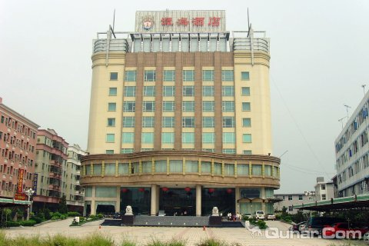
深圳潭海酒店座落于松岗商业、娱乐之中心地带，地处深圳松岗107国道及广深高速公路交汇地段，去往深圳宝安国际机场、福永码头交通非常便利。现代感的雅致装璜，注重细节的服务水平，为客人精心准备的住宿环境，物有所值的特式餐厅和精致客房服务，使客人的商旅尽享家的温暖。酒店开业时间1999年12月18日，楼高9层，客房总数113间（套）。
网上查看潭海酒店可到此网页：http://baike.baidu.com/view/5422824.htm
- 行车路线：
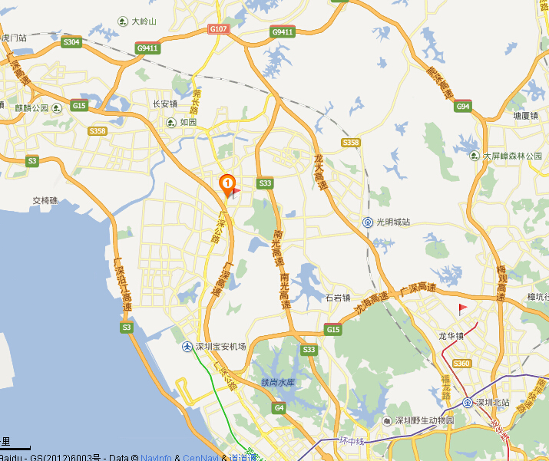
百度地图查看链接：http://j.map.baidu.com/IQvKy
建议不清楚到达路线的校友先在网上查找地图，使用百度搜索地图，关键字为“深圳潭海酒店”。找到地址后你可以在网上查询行车路线和公交线路。如果还不清楚的话，可以咨询你的年级理事或者任何理事会成员。
另建议：参加聚会的校友事先联络本区域站长，一同驱车前往。

欢迎各位校友踊跃参加本次盛会！
湖南工院广东校友会第六届筹备委员会秘书处
2014年11月4日


校友会网址二维码（扫一扫）

